**Centro Universitario de Ciencias Exactas e Ingeniería**



**Materia:** Computación tolerante a fallas.

**Profesor:** José Francisco Sánchez Blanco.

**Alumnos:**

Jonathan Daniel Requenes Núñez - 216787779

Angel Martin Ramirez Castorena - 216788066

**Fecha:** 14 de octubre de 2019

1. Graficar al menos cuatro periodos de una señal cuadrada de frecuencia 100MHz (dos periodos antes del t=0 y dos después) y que tiene una amplitud de 5V (Volts). Calcule el periodo de dicha función T.

F = 100MHz

T =

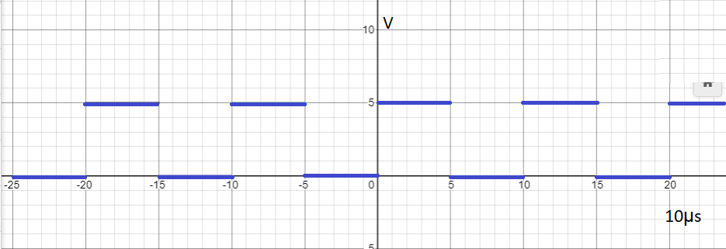

3. Para la señal cuadrada de (1), grafique su serie de Fourier para n=0, n=1, n=2, y n=3.

$$a_{0}= \frac{2}{T} \int_{-T/2}^{T/2}{f\left(t\right)dt}$$

$$a_{0}= \frac{2}{T} [\int_{-T/2}^{0}{0dt+ \int_{0}^{T/2}{5dt]}}$$

$$a_{0}= \frac{2}{T}\left[0 +5t|\begin{matrix}T/2 \\ 0\end{matrix}\right]$$

$$a_{0}= \frac{2}{T} \left[5(\frac{T}{2}-0)\right]$$

$$a_{0}= \frac{2}{T} \left[5T/2\right]$$

$$a_{0}=\frac{10T}{2T}$$

$$a_{0}=5$$

--------------------------------------------------------------------------------------------------------------

$$w_{0}= \frac{2π}{T}$$

$$a_{n}= \frac{2}{T} \int_{-T/2}^{T/2}{f\left(t\right) cos⁡(nw_{0}t) dt}$$

$$a_{n}= \frac{2}{T} [\int_{-T/2}^{0}{0cos⁡(nw_{0}t)dt+ \int_{0}^{T/2}{5cos⁡(nw_{0}t)dt]}}$$

$$a_{n}= \frac{2}{T} \left[\frac{0}{nw_{0}} sen\left(nw_{0}t\right)|\begin{matrix}0 \\ -T/2\end{matrix}+ \frac{5}{nw_{0}} sen\left(nw_{0}t\right)|\begin{matrix}T/2 \\ 0\end{matrix}\right]$$

$$a_{n}= \frac{2}{T} \left[0+ \frac{5}{nw_{0}}( sen\left(\frac{nw_{0}T}{2}\right)-sen\left(0\right))\right]$$

$$a_{n}= \frac{2}{T} \left[ \frac{5T}{2πn}sen\left(\frac{nw_{0}T}{2}\right)\right]$$

$$a_{n}= \left[ \frac{5}{πn}sen\left(\frac{nw_{0}T}{2}\right)\right]$$

$$a_{n}= \frac{5sen(nπ)}{nπ}=0$$

$$dado que: sen\left(nπ\right)=0$$

--------------------------------------------------------------------------------------------------------------

$$b_{n}= \frac{2}{T} \int_{-T/2}^{T/2}{f\left(t\right) sen⁡(nw_{0}t) dt}$$

$$b_{n}= \frac{2}{T} [\int_{-T/2}^{0}{0sen⁡(nw_{0}t)dt+ \int_{0}^{T/2}{5sen⁡(nw_{0}t)dt]}}$$

$$b_{n}= \frac{2}{T} \left[0- \frac{5}{nw_{0}} cos\left(nw_{0}t\right)|\begin{matrix}T/2 \\ 0\end{matrix}\right]$$

$$b_{n}= \frac{2}{T} \left[ \frac{-5}{nw_{0}}( cos\left(nw_{0}\frac{T}{2}\right)-cos⁡(0))\right]$$

$$b_{n}= \frac{2}{T} \left[ \frac{-5}{nw_{0}}( cos\left(nπ\right)-1)\right]$$

$$b_{n}= \frac{-5}{nπ}( cos\left(nπ\right)-1)$$

--------------------------------------------------------------------------------------------------------------

$$P\left(t\right)= \frac{5}{2}+ \sum_{n=1}^{∞}{\left(\frac{-5\left\lfloor \cos\left(πn\right)-1\right\rfloor *sen(2πntT/2)}{πn}\right)}$$

n = 0;

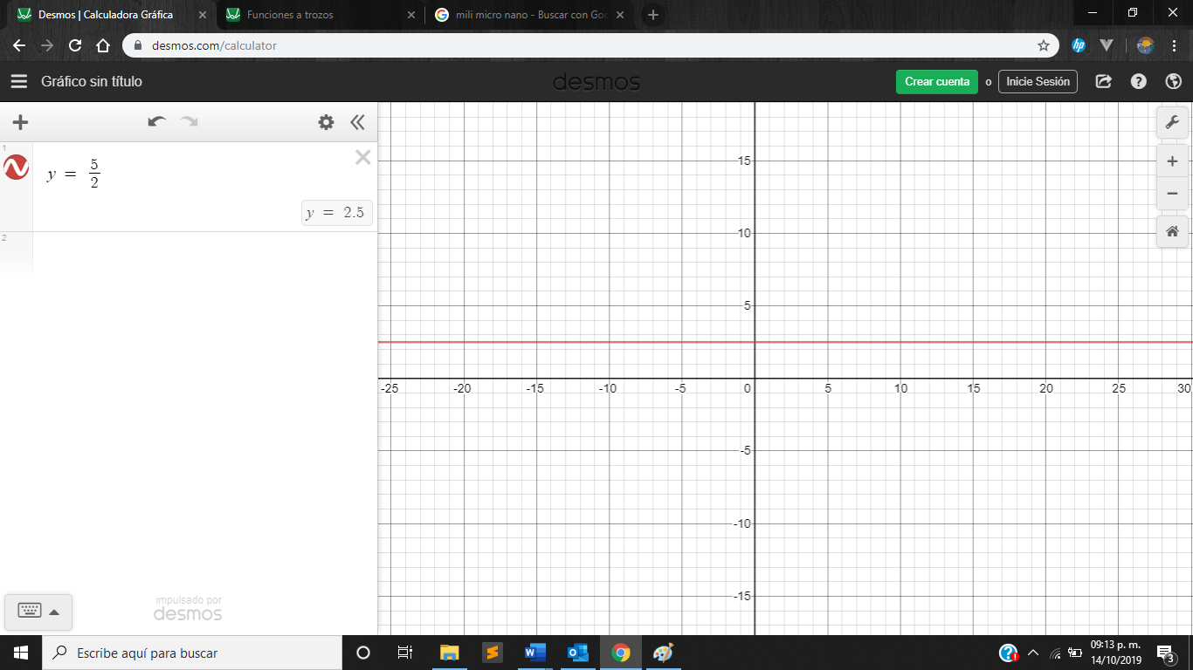

n = 1

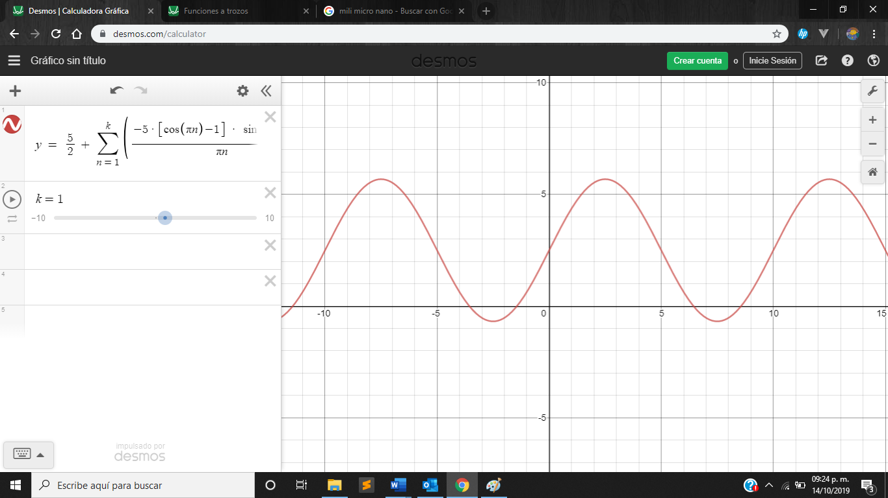

n = 2



n= 3

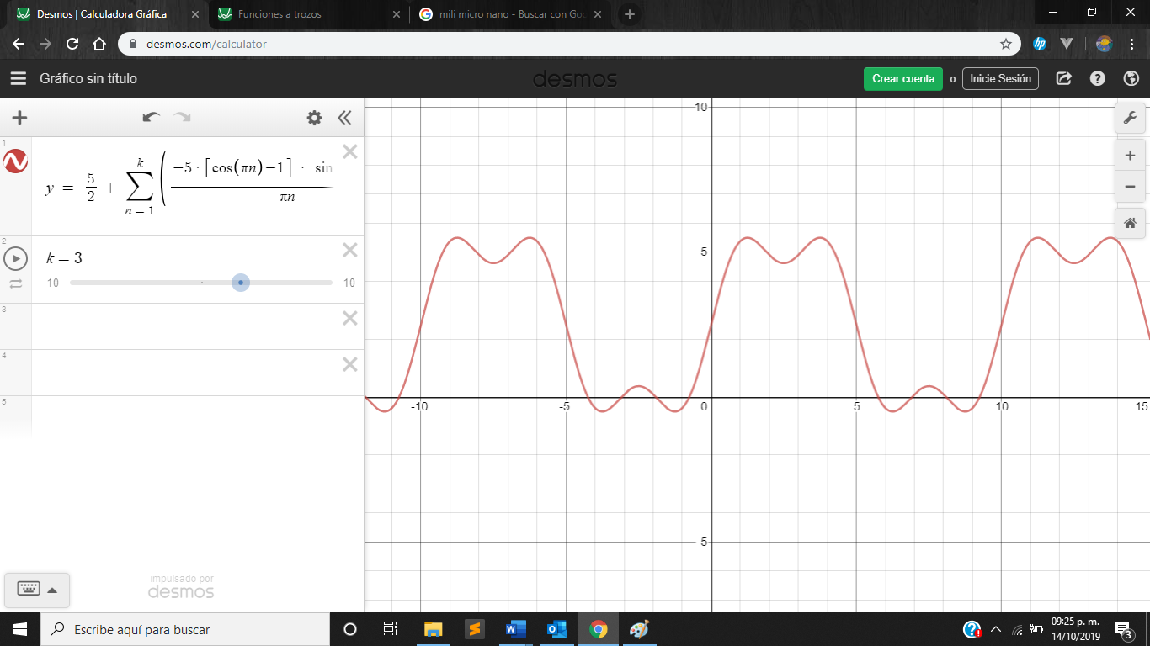

n = 4

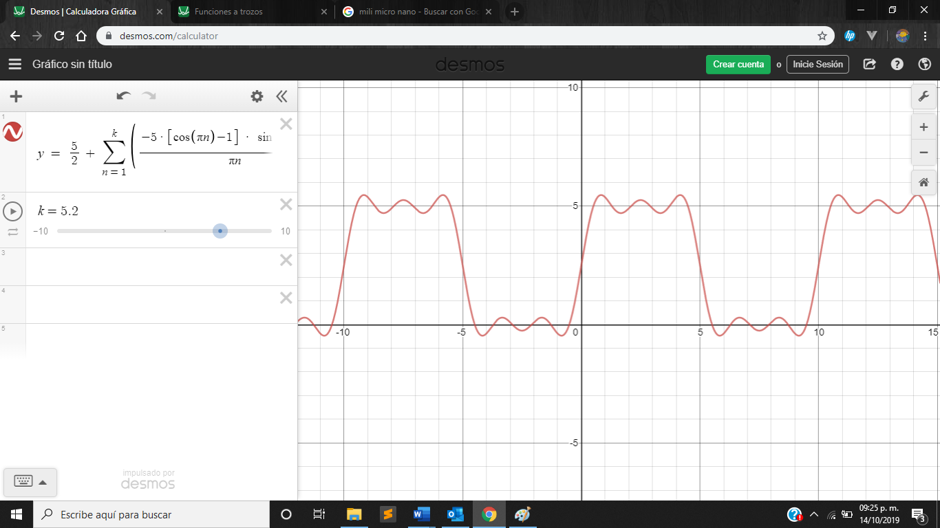

4. Agregue a su señal cuadrada un ruido que se comporta como un seno de amplitud de 1V y una frecuencia de 200MHz. Grafique cuatro periodos de su señal cuadrada con este ruido.

